2022届高三年级模拟试卷(十一)

化　　学

(满分：100分　考试时间：75分钟)

2022．3

可能用到的相对原子质量：H—1　C—12　N—14　O—16　Mn—55

一、 单项选择题：共13题，每题3分，共39分。每题只有一个选项最符合题意。

1. 从天然有机物中可以获取工业生产所需的多种原料。下列说法不正确的是(　　)

A. 由蛋白质水解可以获得氨基酸　 B. 由淀粉水解可以获得葡萄糖

C. 由油脂水解可以获得丙三醇　 D. 由石油裂解可以获得乙酸

2. NCl3常用作漂白剂，一种制取NCl3的反应为NH4Cl＋2HClNCl3＋3H2↑。下列说法正确的是(　　)

A. NH4Cl属于离子化合物 　 B. HCl的电子式为H＋[]－

C. NCl3分子的空间构型为平面三角形 　 D. 含1个中子的H原子可以表示为H

3. 下列有关含氮物质的性质与用途具有对应关系的是(　　)

A. NH3易溶于水，可用作制冷剂　 B. NH4HCO3受热易分解，可用作氮肥

C. N2具有氧化性，可用于制取氨气　 D. HNO3具有酸性，可用于洗涤附有银镜的试管

4. 下列有关制取、提纯乙烯，并验证乙烯部分性质的装置能达到实验目的的是(　　)

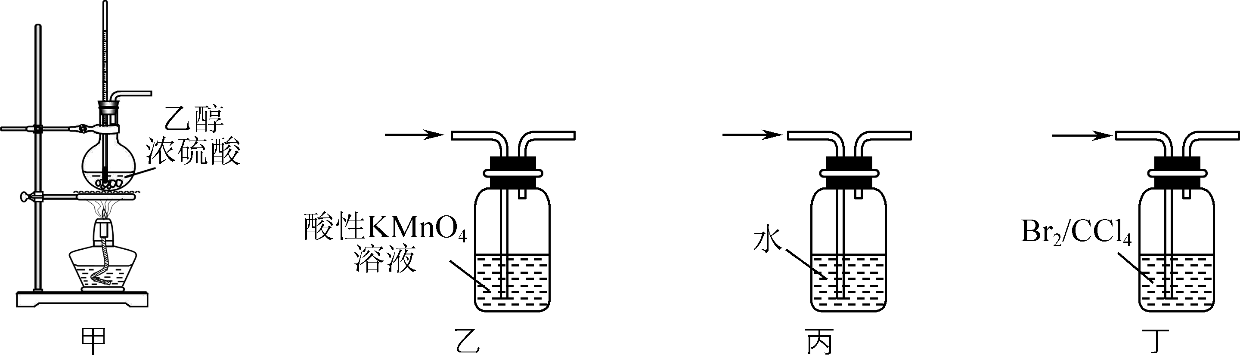

A. 用装置甲制取乙烯，反应时控制温度为140 ℃

B. 用装置乙除去乙烯中混有的乙醇

C. 用装置丙验证乙烯能与水加成

D. 用装置丁验证乙烯能与Br2加成

阅读下列资料，完成第5～6题。

砷元素广泛地存在于自然界，单质以灰砷、黑砷和黄砷形式存在，其化合物被运用在农药、除草剂、杀虫剂中。As2O3俗称砒霜，是一种两性氧化物，可用于治疗癌症。As2O5是一种酸性氧化物。水体中含有一定浓度的H3AsO3和H3AsO4时会破坏水质，需要通过一定的方法除去。

5. 下列有关砷元素及其化合物的说法正确的是(　　)

A. 基态As的电子排布式为[Ar]4s24p3　 B. 灰砷、黑砷和黄砷是砷的同素异形体

C. AsH3在同族简单氢化物中沸点最高　 D. 第一电离能：*I*1(Ge)<*I*1(As)<*I*1(Se)

6. 下列转化在指定条件下能够实现的是(　　)

A. As2O3H3AsO3 　 B. As2O5As2O3

C. H3AsO4Na3AsO4(aq)　 D. As2O5H3AsO3

7. 催化剂作用下，CO2可以加氢制取CH4，反应的热化学方程式如下：

CO2(g)＋4H2(g)⇌CH4(g)＋2H2O(g)；Δ*H*<0

下列说法正确的是(　　)

A. 该反应任何条件下均能自发进行

B. 反应的平衡常数可表示为*K*＝

C. 其他条件不变，增大压强可以增大反应的平衡常数

D. 断裂反应物所含化学键吸收的能量小于形成生成物所含化学键释放的能量

8. 用久置于空气中的生石灰[主要成分为CaO，还含有Ca(OH)2和CaCO3]制取KClO3的流程如下：

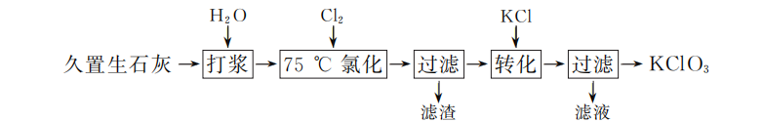已知75 ℃时，Cl2在碱性条件下会转化为Cl－和ClO，室温下KClO3的溶解度远小于KCl。

下列说法正确的是(　　)

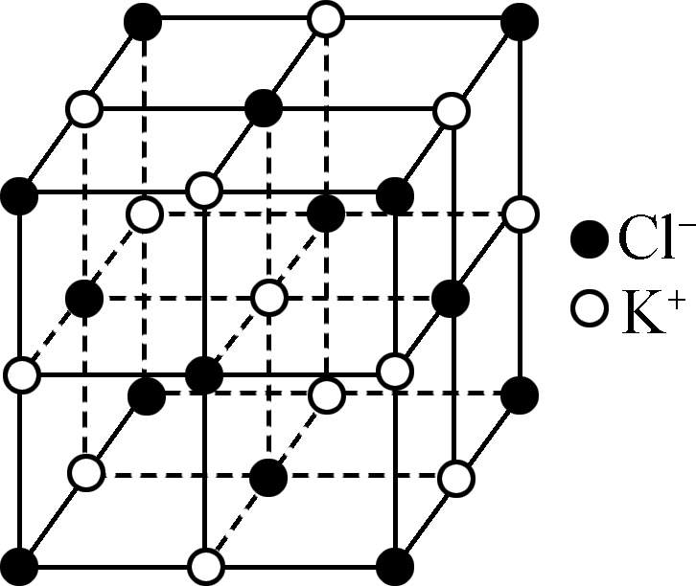

A. 氯化反应的离子方程式为Cl2＋4OH－Cl－＋ClO＋2H2O

B. 转化时发生反应的类型为复分解反应

C. 滤液中大量存在的离子是Ca2＋、K＋、Cl－和CO

D. 右图所示KCl晶胞中含有14个K＋

9. 一种抗血小板聚集的药物X的结构如下图所示。下列说法正确的是(　　)

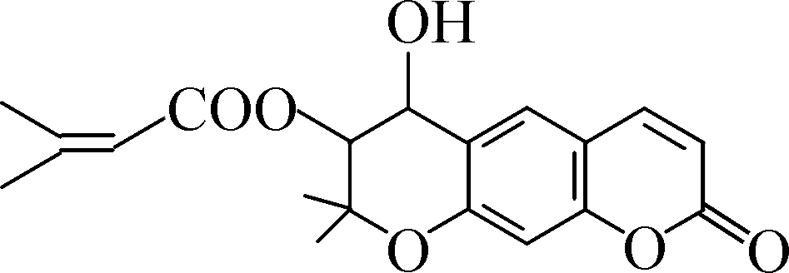

A. 1个X含有2个手性碳原子

B. X中存在4种含氧官能团

C. 1 mol X最多能与2 mol NaOH发生反应

D. 1分子X中含有3个sp3杂化的C原子

10. 微生物脱盐电池既可以处理废水中CH3COOH和NH，又可以实现海水淡化，原理如下图所示。下列说法正确的是(　　)

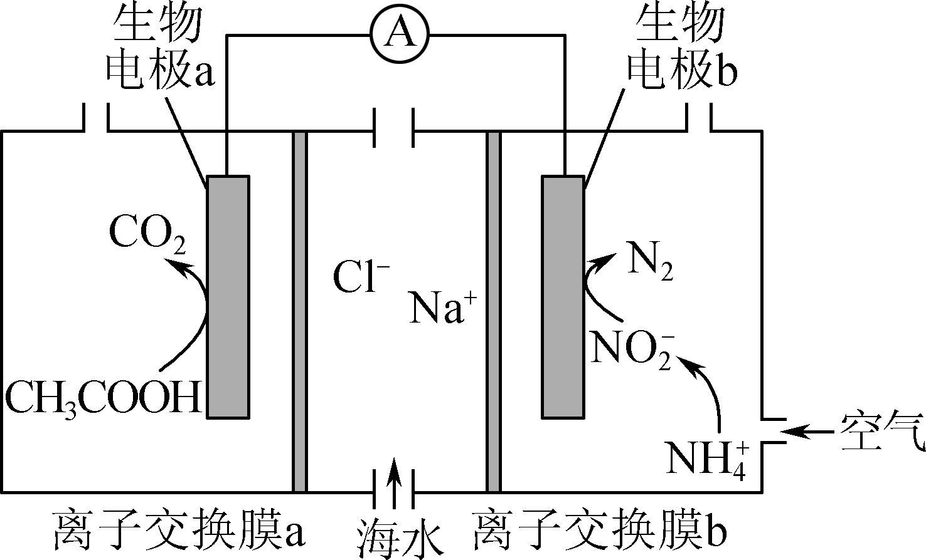

A. 生物电极b为电池的负极

B. 电极a的电极反应式为CH3COOH－ 8e－＋8OH－===2CO2↑＋6H2O

C. 每生成标准状况下2.24 L N2，电路中转移0.6 mol电子

D. 离子交换膜a为阳离子交换膜，离子交换膜b为阴离子交换膜

11. 室温下，通过下列实验探究NaHSO3溶液的性质。

实验1：用pH试纸测量0.1 mol·L－1 NaHSO3溶液的pH，测得pH约为5。

实验2：向10 mL 0.1 mol·L－1 NaHSO3溶液中加入等体积0.1 mol·L－1氨水溶液，充分混合，溶液pH约为9。

实验3：向10 mL 0.1 mol·L－1 Na2CO3溶液中滴加几滴0.1 mol·L－1 NaHSO3溶液，无明显现象。

实验4：向10 mL 0.1 mol·L－1 NaHSO3溶液中加入10 mL 0.05 mol·L－1 Ba(ClO)2溶液，产生白色沉淀。

下列有关说法正确的是(　　)

A. 实验1可得出：*K*a1(H2SO3)·*K*a2(H2SO3)<*K*w

B. 实验2所得溶液中存在：*c*(H＋)＋2*c*(H2SO3)＋*c*(HSO)＝*c*(OH－)＋*c*(NH3·H2O)

C. 实验3可得出：*K*a2(H2SO3)<*K*a1(H2CO3)

D. 实验4所发生反应的离子方程式为HSO＋Ba2＋＋ClO－===BaSO3↓＋HClO

12. 室温下，向5 mL 0.1 mol·L－1 Na2CO3溶液中滴加1 mL 0.1 mol·L－1 BaCl2溶液，有白色沉淀生成，过滤，向滤渣中加入Na2SO4溶液，浸泡一段时间后过滤，向滤渣中加入足量的1 mol·L－1盐酸，无明显现象。已知：*K*sp(BaCO3)＝5×10－9，*K*sp(BaSO4)＝1×10－10。下列说法正确的是(　　)

A. 滴加1 mL BaCl2溶液后，所得溶液中*c*(Ba2＋)一定大于5×10－8mol·L－1

B. 向Na2CO3溶液中滴加BaCl2溶液，所得溶液的pH会升高

C. Na2SO4溶液的浓度一定大于0.1 mol·L－1

D. Na2SO4溶液浸泡后的溶液中一定存在*c*(CO)>50*c*(SO)

13. 以Cu/ZnO/Al2O3为催化剂，乙醇直接合成乙酸乙酯过程中发生的可逆反应如下：

C2H5OH(g)===CH3CHO(g)＋H2(g)；Δ*H*＝59 kJ·mol－1

2CH3CHO(g)＋H2O(g)===C2H5OH(g)＋CH3COOH(g)；Δ*H*＝－86 kJ·mol－1

CH3COOH(g)＋C2H5OH(g)===CH3COOC2H5(g)＋H2O(g)；Δ*H*＝－25 kJ·mol－1

2C2H5OH(g)===C2H5OC2H5(g)＋H2O(g)；Δ*H*＝－44 kJ·mol－1

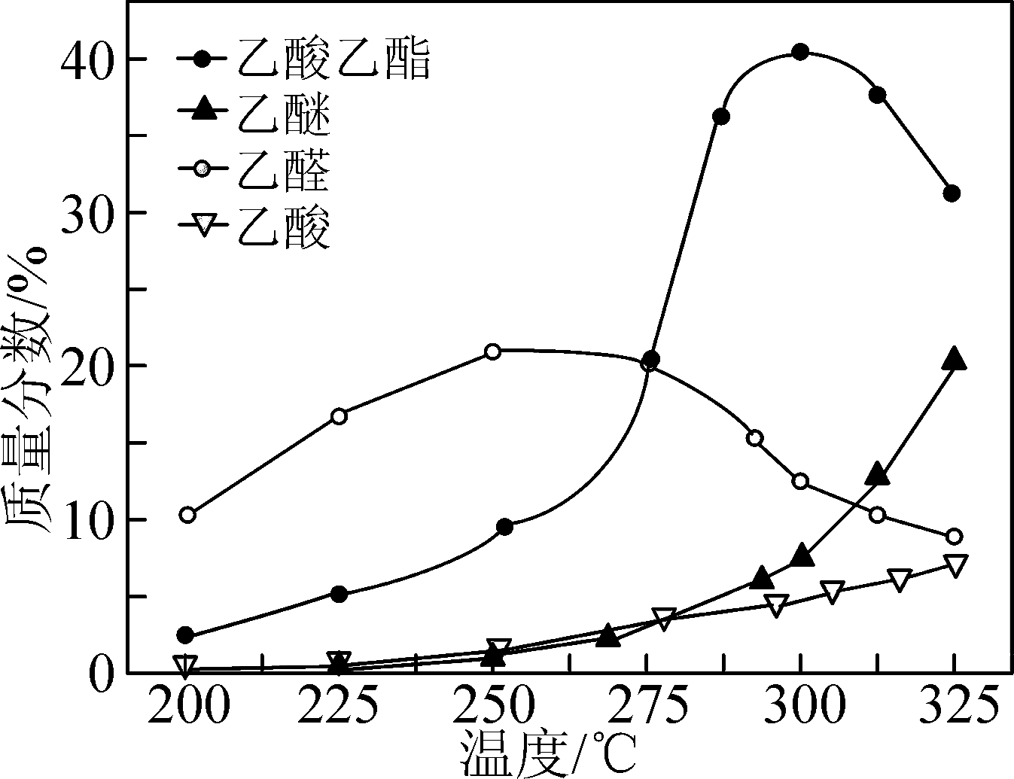

其他条件相同，将无水乙醇经预热气化后以一定流速通过装有催化剂的反应管，将出口处收集到的乙酸乙酯、乙醛、乙醚、乙酸、乙醇冷凝，测得部分有机物占全部有机物的质量分数与反应温度的关系如右图所示。下列说法正确的是(　　)

A. 在250～300 ℃范围，乙醇的转化率随温度的升高而减小

B. 在200～325 ℃范围，乙醇生成乙醚的反应均已到达平衡

C. 在300～325 ℃范围，出口处氢气的量随温度的升高而减小

D. 研发使用催化活性高的催化剂有利于提高乙酸乙酯的平衡产率

二、 非选择题：共4题，共61分。

14. (12分)电池级碳酸锂是制造LiCoO2等锂离子电池必不可少的原材料。以锂云母浸出液(含Li＋、Al3＋、Fe3＋、Ca2＋、SO等)制取电池级Li2CO3的工艺流程如下：

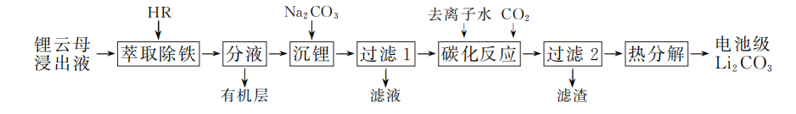已知：① HR为酸性磷类有机萃取剂，难溶于水，可萃取Fe3＋，萃取时发生反应：Fe3＋＋3HR⇌FeR3＋3H＋，生成的FeR3可溶解在HR中。② Li2CO3、LiHCO3的溶解度如图1所示：

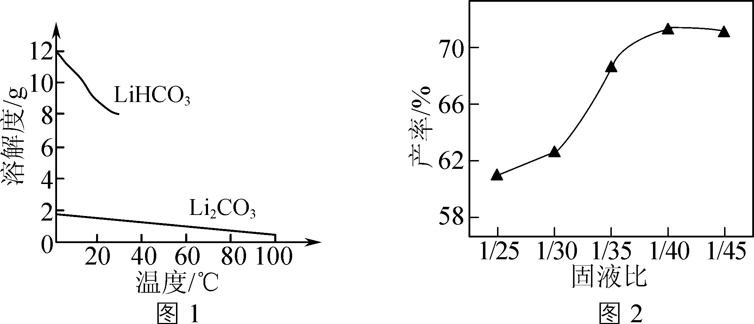

(1) HR萃取剂使用前先用一定量的NaOH进行处理的目的是________。

(2) 沉锂过程中会有Li2CO3、CaCO3和Al(OH)3生成。写出沉锂时生成Al(OH)3反应的离子方程式：____________________________________。

(3) 过滤1后所得沉淀用热水洗涤的目的是________。

(4) 其他条件相同，向过滤1所得滤渣加入不同体积的去离子水，以一定流速通入CO2气体，测得热分解后电池级Li2CO3的产率随碳化反应固液比[]变化曲线如图2所示。Li2CO3产率随固液比减小而增加的原因是________。

15. (16分)有机物K是一种用于治疗呼吸道阻塞性疾病药物的中间体，其一种合成路线如下：

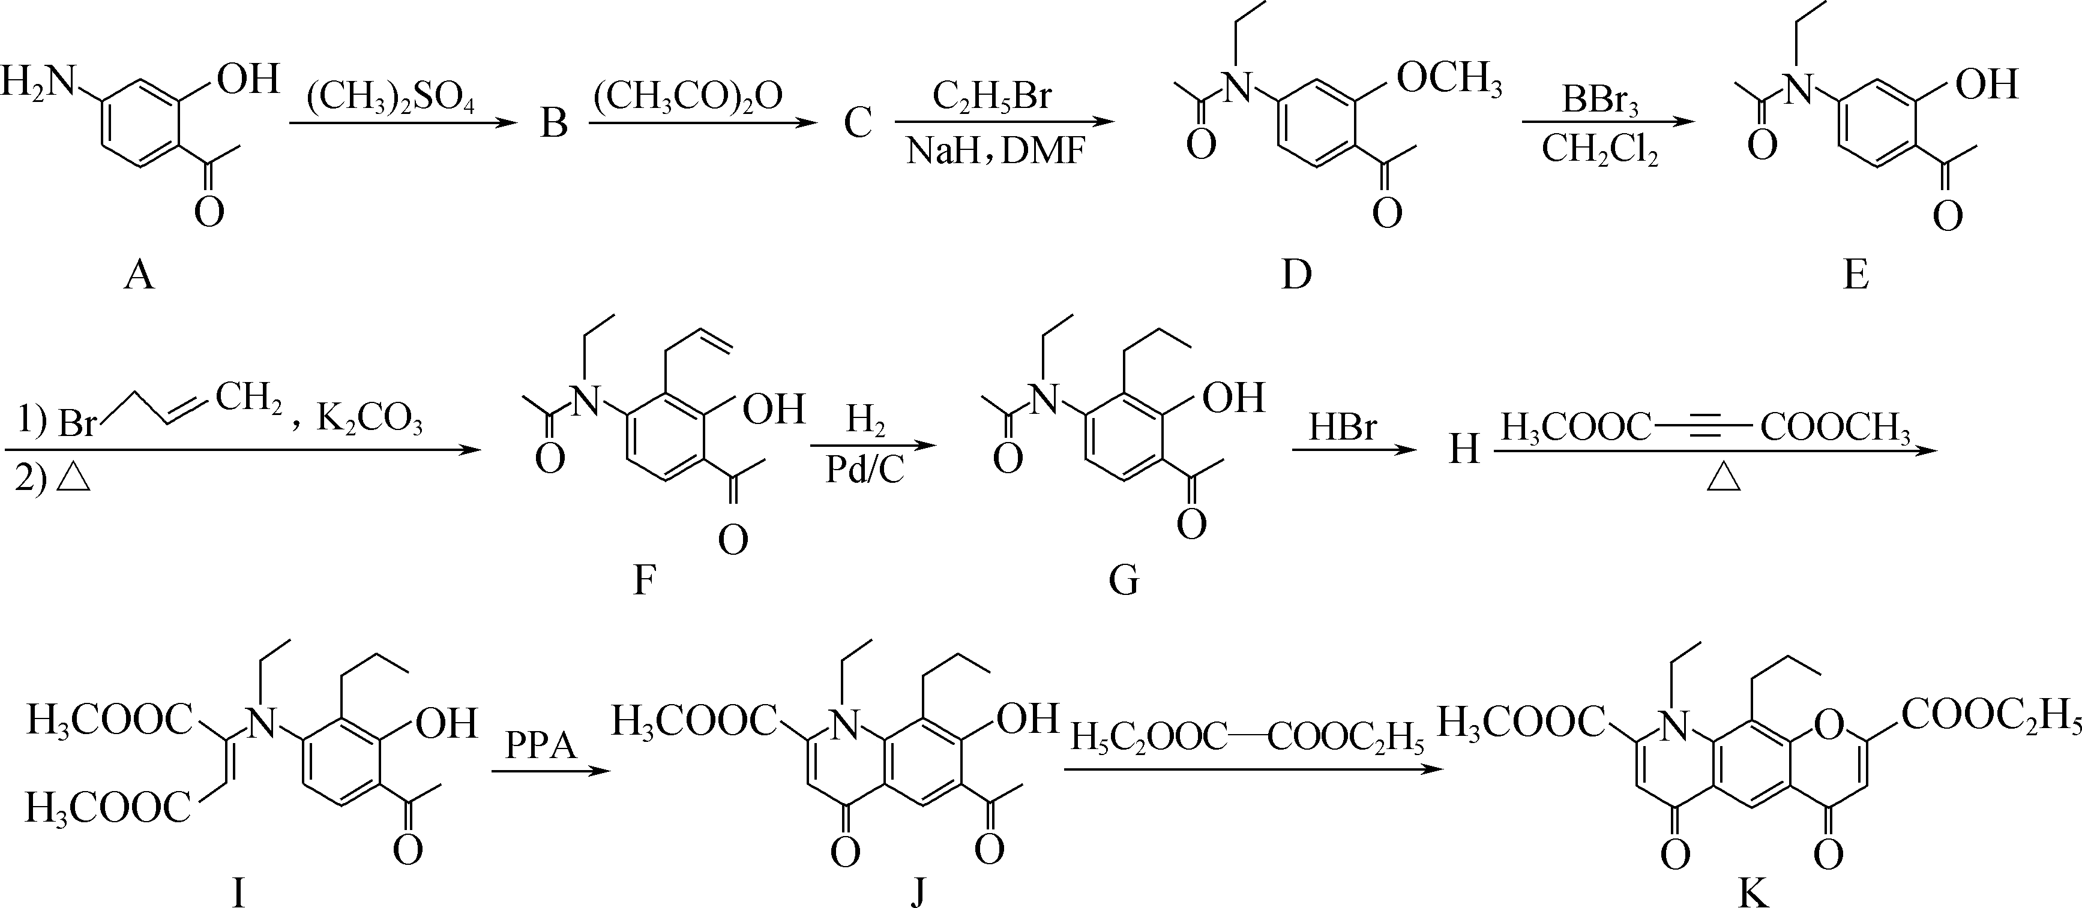

(1) 有机物C的分子式为C11H13NO3，写出C的结构简式：________。

(2) H→I的反应为加成反应。写出H的结构简式：________。

(3) 从合成路线看，设计A→B反应的目的是________。

(4) E的一种同分异构体同时满足下列条件，写出该同分异构体的结构简式：________。

Ⅰ. 分子中含有苯环；

Ⅱ. 能发生水解反应，完全水解后得到三种有机产物，经酸化后三种有机产物分子中均含有3种不同化学环境的氢原子。

(5) 请设计以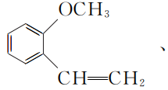H5C2OOCCOOC2H5为原料制备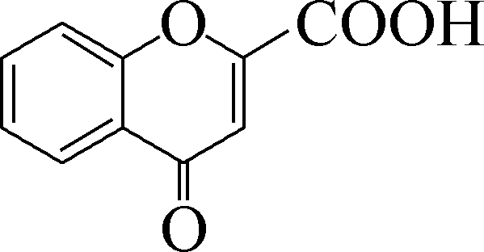的合成路线(无机试剂及有机溶剂任用，合成路线示例见本题题干)。

16. (16分)实验室以碳酸锰矿(含MnCO3及少量Fe、Al、Si等氧化物)为原料制高纯MnCO3和MnO2的流程如下：

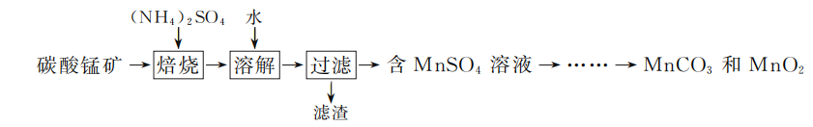(1) 焙烧时的温度为300～500 ℃，写出焙烧时MnCO3所发生反应的化学方程式：

________________________________________。

(2) 焙烧前需测定碳酸锰矿中MnCO3的含量，测定过程如下：称取0.200 0 g碳酸锰矿粉于锥形瓶中，加入15 mL磷酸，加热并不断摇动至矿粉溶解，加入NH4NO3将溶液中的Mn2＋转化为Mn(PO4)，待冷却至室温后，加入40 mL蒸馏水，滴加2滴N苯代邻胺基苯甲酸作指示剂，用0.020 00 mol·L－1 (NH4)2Fe(SO4)2标准溶液滴定至终点[滴定过程中Mn(PO4)与Fe2＋反应生成Mn2＋和Fe3＋]，消耗(NH4)2Fe(SO4)2标准溶液30.00 mL。计算碳酸锰矿中MnCO3的含量(写出计算过程)。

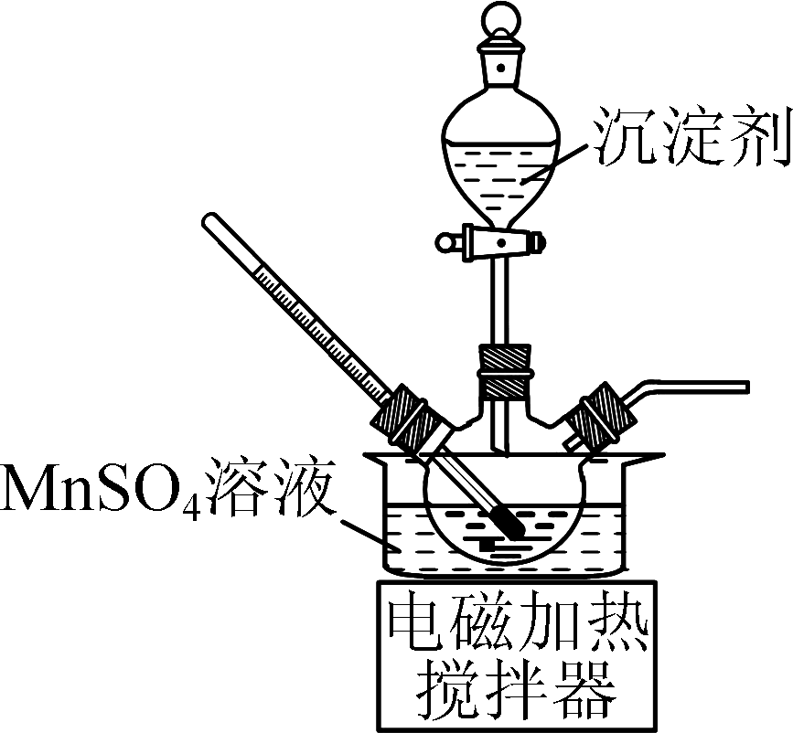

(3) 将过滤后所得溶液净化后可得MnSO4溶液。

① 将净化后MnSO4溶液置于右图所示三颈烧瓶中，控制一定的温度，将沉淀剂滴加到烧瓶中，充分反应后过滤、洗涤、干燥可得MnCO3白色粉末。沉淀剂可以使用Na2CO3溶液、NH4HCO3溶液或NH4HCO3与氨水的混合溶液。实验小组经过比较后使用的是NH4HCO3与氨水的混合溶液。

a. 不使用Na2CO3溶液的原因是________。

b. 不使用NH4HCO3溶液的原因是________。

② 已知MnSO4可发生如下反应：

MnSO4＋K2S2O8＋4NaOH===MnO2↓＋K2SO4＋2Na2SO4＋2H2O

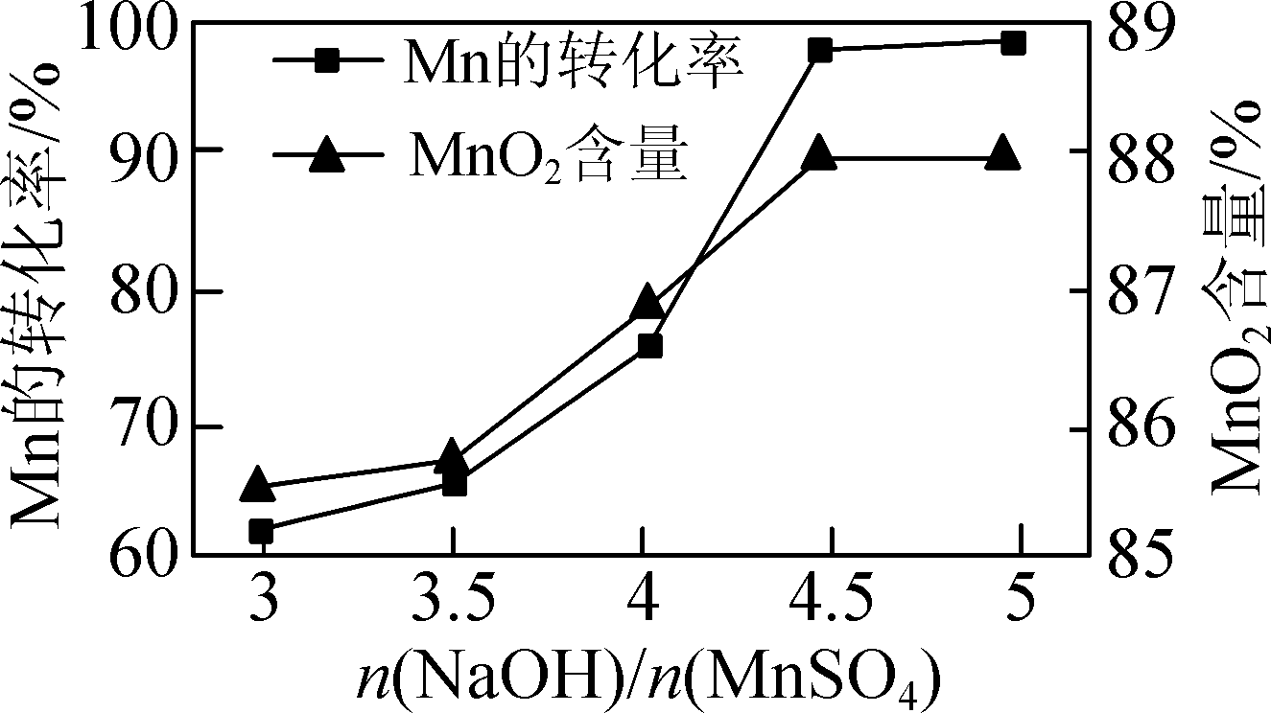

MnSO4和K2S2O8的物质的量相同，改变NaOH的物质的量，测得Mn的转化率、MnO2的含量{}与NaOH和MnSO4物质的量比值之间的关系如右图所示。根据信息，补充完整制取纯净MnO2的实验方案：将20 mL 1.0 mol·L－1的MnSO4溶液和20 mL 1.0 mol·L－1的K2S2O8溶液混合，__________________________，得到纯净的MnO2。(实验中可使用的试剂是1.0 mol·L－1 NaOH溶液、1.0 mol·L－1 H2SO4溶液、1.0 mol·L－1 BaCl2溶液)

17. (17分)水体中的六价铬[Cr(Ⅵ)]对生态环境和人体健康威胁很大。工业废水中Cr(Ⅵ)常用还原沉淀法、微生物法等进行处理。

(1) “还原沉淀法”常用Na2SO3、FeSO4等处理Cr(Ⅵ)得到Cr(Ⅲ)。已知溶液中含Cr(Ⅵ)的微粒(H2CrO4、Cr2O和CrO)的物质的量分数随pH的关系如图1所示。

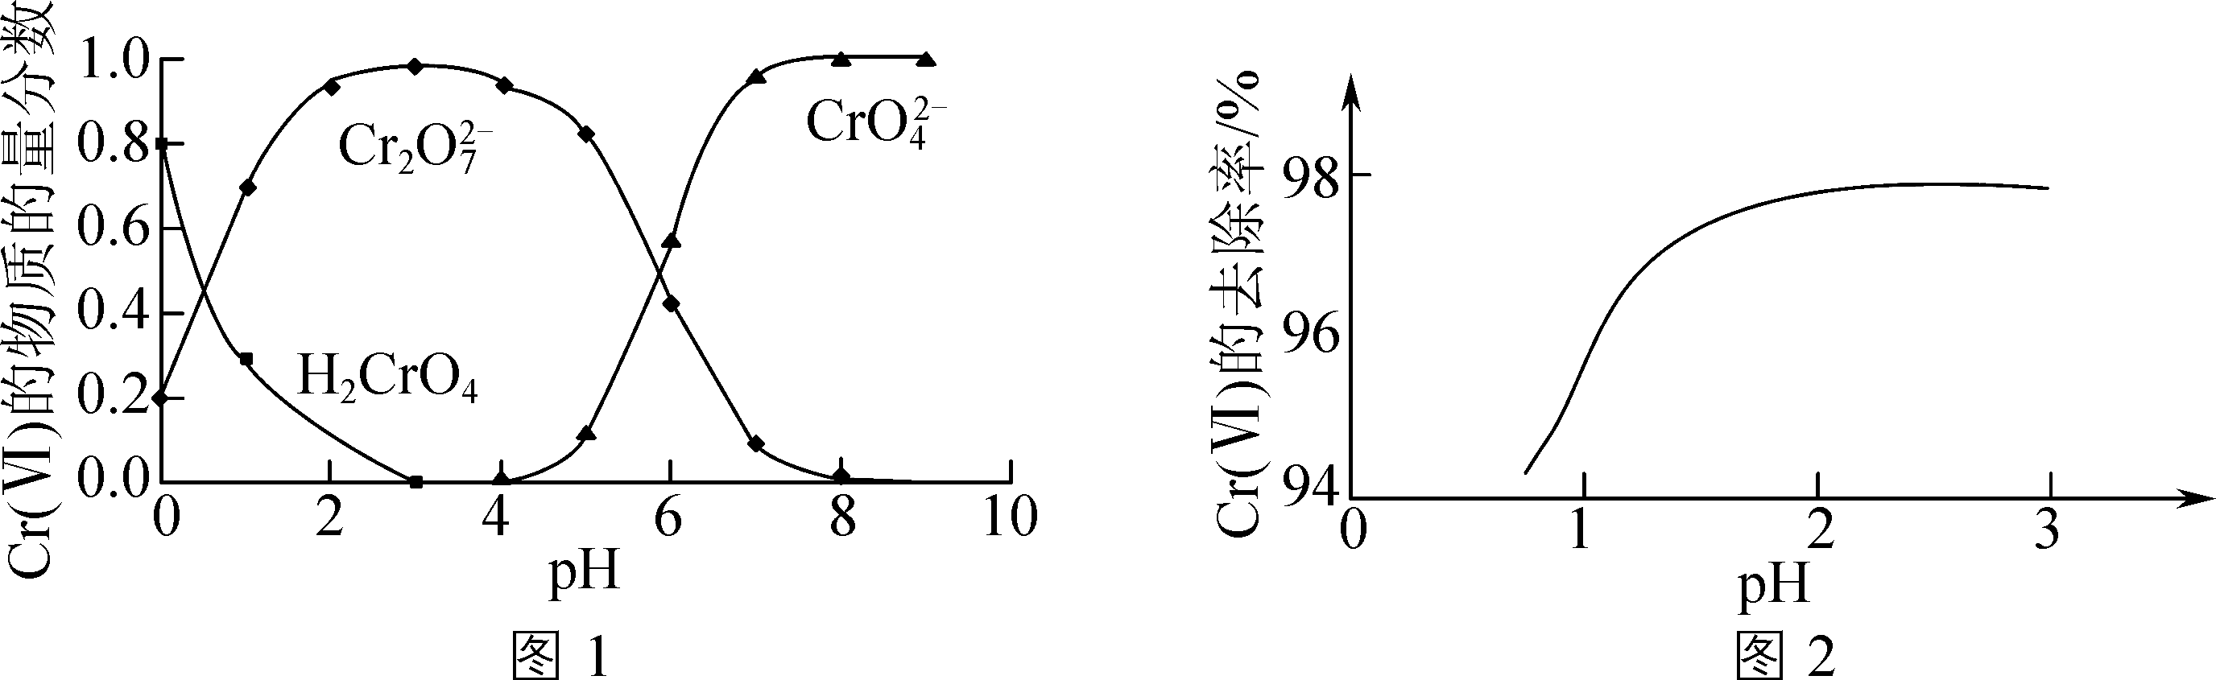

① 某含Cr(Ⅵ)废水的pH约为3，写出用Na2SO3处理该废水的离子方程式：____________________________[已知pH＝3时，Cr(Ⅲ)以Cr3＋形式存在]。

② 其他条件相同，用Na2SO3处理不同pH的含Cr(Ⅵ)废水，反应相同时间，Cr(Ⅵ)的去除率与pH的关系如图2所示。已知酸性条件下Cr(Ⅵ)对Na2SO3具有很强的氧化能力，pH<2时，Cr(Ⅵ)的去除率随pH降低而降低的原因是____________________________________。

③ 研究发现，用FeSO4处理pH＝3的含Cr(Ⅵ)废水，Cr(Ⅵ)的去除率大于其被FeSO4还原的理论值。Cr(Ⅵ)的去除率大于理论值的原因是________________。

(2) “微生物法”处理含Cr(Ⅵ)废水具有效率高、选择性强、吸附容量大等优点。一种微生物法是用硫酸盐还原菌(SRB)处理含Cr(Ⅵ)废水。

① 硫酸盐还原菌能将水中的SO转化为S2－，S2－与CrO可反应生成Cr2S3和S两种沉淀。写出S2－与CrO反应的离子方程式：________。

② 用硫酸盐还原菌(SRB)处理含铬废水时，温度常控制在30 ℃左右，温度过高，Cr(Ⅵ)的去除率低的原因是________。

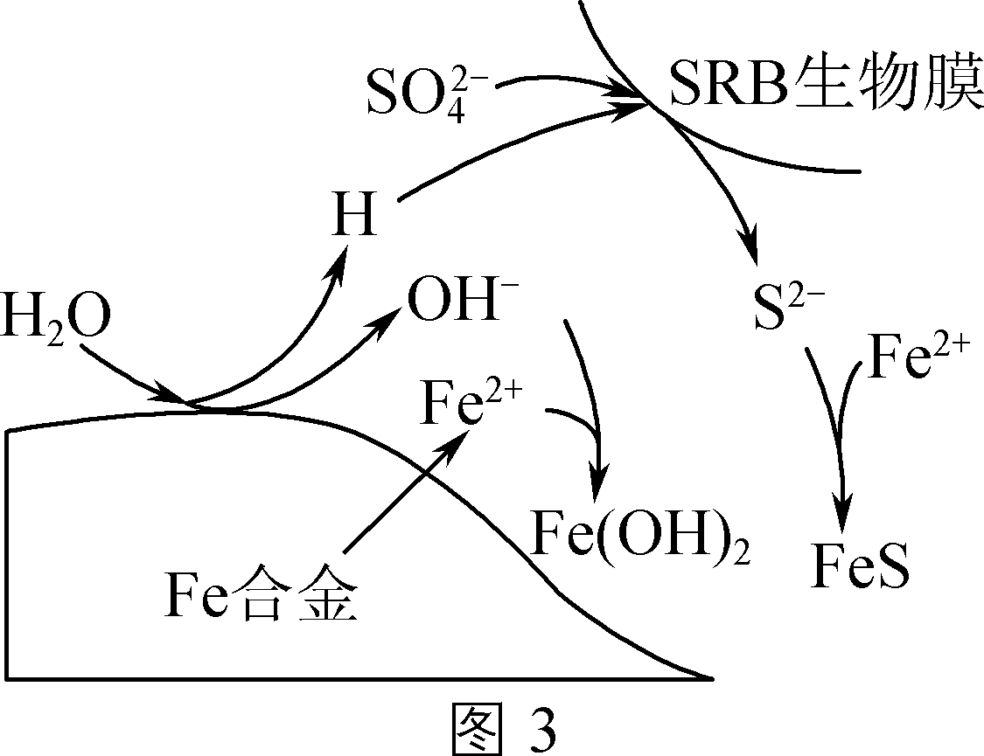

③ 硫酸盐还原菌(SRB)常存在于水体中，会腐蚀许多金属及合金。一种Fe合金在硫酸盐还原菌存在条件下腐蚀的机理如图3所示。已知溶液中的S2－会完全转化为FeS，则Fe腐蚀后生成FeS和Fe(OH)2的物质的量之比为________。

2022届高三年级模拟试卷(十一)(如皋1.5模)

化学参考答案及评分标准

1. D　2. A　3. C　4. D　5. B　6. C　7. D　8. B　9. A　10. C　11. B　12. A　13. C

14. (12分)

(1) NaOH会消耗萃取反应时生成的H＋，促进萃取反应的正向进行，提高萃取效果(3分)

(2) 2Al3＋＋3CO＋3H2O===2Al(OH)3↓＋3CO2↑(3分)

(3) 洗去沉淀表面的杂质离子，减少Li2CO3的溶解损失，提高Li2CO3的纯度和产率(3分)

(4) 固液比越小，去离子水体积越多，碳化反应后生成及溶解的LiHCO3越多，热分解时会生成更多的Li2CO3(3分)

15. (16分)

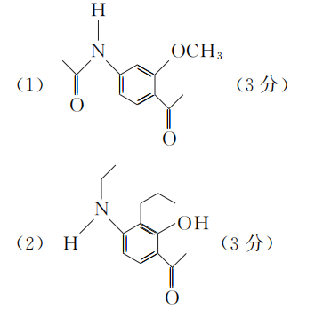

(3) 保护酚羟基，防止与(CH3CO)2O反应[答到防止与(CH3CO)2O和C2H5Br反应也对，但只答防止与C2H5Br反应不对](2分)

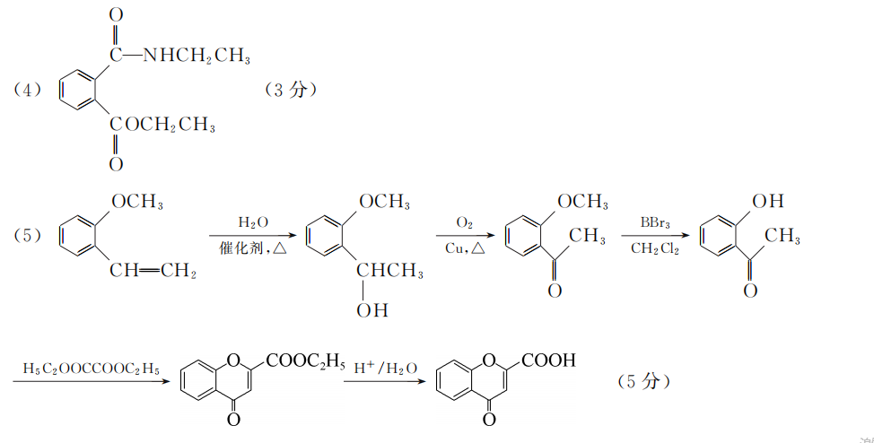16. (16分)

(1) MnCO3＋(NH4)2SO4MnSO4＋2NH3↑＋CO2↑＋H2O(3分)

(2) *n*(Fe2＋)＝0.020 00 mol·L－1×30.00×10－3 L＝6.0×10－4 mol (1分)

由电子得失守恒可得：*n*[Mn(PO4)]＝*n*(Fe2＋)＝6.0×10－4 mol (1分)

*n*(Mn)＝6.0×10－4 mol

*n*(MnCO3)＝6.0×10－4 mol

*m*(MnCO3)＝6.0×10－4 mol×115 g·mol－1＝0.069 g (1分)

*w*(MnCO3)＝×100%＝34.5% (1分)

(3) ① Na2CO3溶液碱性较强，会有部分Mn(OH)2沉淀生成，所得Na2CO3不纯， Mn的利用率降低(2分)

使用NH4HCO3溶液会有CO2气体放出，NH4HCO3(或C)的利用率低(2分)

② 边搅拌边向混合溶液中加入90 mL 1.0 mol·L－1的NaOH溶液，充分反应后过滤，向滤渣中边搅拌边加入适量1.0 mol·L－1 H2SO4溶液，当固体不再减少时，过滤，用蒸馏水多次洗涤滤渣，直至取最后一次洗涤滤液加入1.0 mol·L－1 BaCl2溶液无沉淀生成，过滤，干燥(5分)

17. (17分)

(1) ① 3SO＋Cr2O＋8H＋===2Cr3＋＋3SO＋4H2O(3分)

② 部分SO与H＋结合后转化为SO2逸出，使得与Cr(Ⅵ)反应的SO的物质的量浓度减小，反应速率减慢(3分)

③ Fe被Cr(Ⅵ)氧化为Fe3＋，Fe3＋水解生成Fe(OH)3胶体，胶体吸附了部分Cr(Ⅵ)(3分)

(2) ① 6S2－＋2CrO＋8H2O===Cr2S3↓＋3S↓＋16OH－(3分)

② 温度过高，硫酸盐还原菌发生变性，失去活性(2分)

③ 1∶3(3分)